2012年山东省日照市中考数学试卷

一、选择题：本大题共12小题，在每小题给出的四个选项中，只有一项是正确的，请把正确的选项选出来．第1～8小题选对每小题得3分，第9～12小题选对每小题得4分，选错、不选或选出的答案超过一个均记零分．
1．（3分）（2012•日照）﹣5的相反数是（ ）
 | A． | ﹣5 | B． | ﹣ | C． | 5 | D．

2．（3分）（2012•日照）如图，DE∥AB，若∠ACD=55°，则∠A等于（ ）
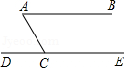
 | A． | 35° | B． | 55° | C． | 65° | D． | 125°

3．（3分）（2012•日照）据新华社报道：在我国南海某海域探明可燃冰储量约有194亿立方米．194亿用科学记数法表示为（ ）
 | A． | 1.94×10¹⁰ | B． | 0.194×10¹⁰ | C． | 19.4×10⁹ | D． | 1.94×10⁹

4．（3分）（2012•日照）如图，是由两个相同的圆柱组成的图形，它的俯视图是（ ）
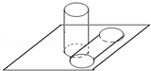
 | A． | 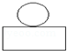 | B． | 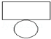 | C． | 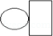 | D． | 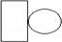

5．（3分）（2012•日照）洗衣机在洗涤衣服时，每浆洗一遍都经历了注水、清洗、排水三个连续过程（工作前洗衣机内无水）．在这三个过程中，洗衣机内的水量y（升）与浆洗一遍的时间x（分）之间函数关系的图象大致为（ ）
 | A． | 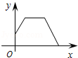 | B． | 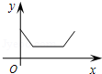 | C． | 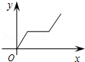 | D． | 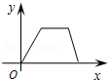

6．（3分）（2012•日照）如图，在4×4的正方形网格中，若将△ABC绕着点A逆时针旋转得到△AB′C′，则的长为（ ）
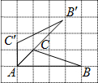
 | A． | π | B． |  | C． | 7π | D． | 6π

7．（3分）（2012•日照）下列命题错误的是（ ）
 | A． | 若a＜1，则（a﹣1）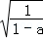=﹣
 | B． | 若=a﹣3，则a≥3
 | C． | 依次连接菱形各边中点得到的四边形是矩形
 | D． | 的算术平方根是9

8．（3分）（2012•日照）在菱形ABCD中，E是BC边上的点，连接AE交BD于点F，若EC=2BE，则的值是（ ）
 | A． |  | B． |  | C． |  | D．

9．（4分）（2012•日照）已知关于x的一元二次方程（k﹣2）²x²+（2k+1）x+1=0有两个不相等的实数根，则k的取值范围是（ ）
 | A． | k＞且k≠2 | B． | k≥且k≠2 | C． | k＞且k≠2 | D． | k≥且k≠2

10．（4分）（2012•日照）某校学生志愿服务小组在“学雷锋”活动中购买了一批牛奶到敬老院慰问老人．如果分给每位老人4盒牛奶，那么剩下28盒牛奶；如果分给每位老人5盒牛奶，那么最后一位老人分得的牛奶不足4盒，但至少1盒．则这个敬老院的老人最少有（ ）
 | A． | 29人 | B． | 30人 | C． | 31人 | D． | 32人

11．（4分）（2012•日照）二次函数y=ax²+bx+c（a≠0）的图象如图所示，给出下列结论：①b²﹣4ac＞0；②2a+b＜0；③4a﹣2b+c=0；④a：b：c=﹣1：2：3．其中正确的是（ ）
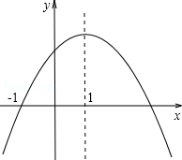
 | A． | ①② | B． | ②③ | C． | ③④ | D． | ①④

12．（4分）（2012•日照）如图，在斜边长为1的等腰直角三角形OAB中，作内接正方形A₁B₁C₁D₁；在等腰直角三角形OA₁B₁中，作内接正方形A₂B₂C₂D₂；在等腰直角三角形OA₂B₂中，作内接正方形A₃B₃C₃D₃；…；依次作下去，则第n个正方形A_{n}B_{n}C_{n}D_{n}的边长是（ ）
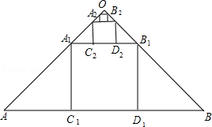
 | A． | 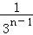 | B． |  | C． | 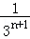 | D． | 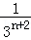

二、填空题：本大题共5小题，共20分，只要求填写最后结果，每小题填对得4分．
13．（4分）（2012•日照）已知x₁、x₂是方程2x²+14x﹣16=0的两实数根，那么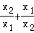的值为 _________ ．

14．（4分）（2012•日照）下图是根据今年某校九年级学生体育考试跳绳的成绩绘制成的统计图．如果该校九年级共有200名学生参加了这项跳绳考试，根据该统计图给出的信息可得这些同学跳绳考试的平均成绩为 _________ ．
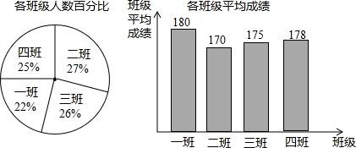

15．（4分）（2012•日照）如图1，正方形OCDE的边长为1，阴影部分的面积记作S₁；如图2，最大圆半径r=1，阴影部分的面积记作S₂，则S₁ _________ S₂（用“＞”、“＜”或“=”填空）．
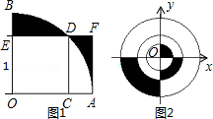

16．（4分）（2012•日照）如图，点A在双曲线y=上，过A作AC⊥x轴，垂足为C，OA的垂直平分线交OC于点B，当OA=4时，则△ABC周长为 _________ ．
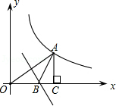

17．（4分）如图，过D、A、C三点的圆的圆心为E，过B、E、F三点的圆的圆心为D，如果∠A=63°，那么∠B= _________ ．
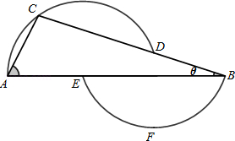

三、解答题：本大题共7小题，共60分．解答要写出必要的文字说明、证明过程或演算步骤．
18．（6分）（2012•日照）解不等式组：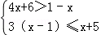，并把解集在数轴上表示出来．

19．（8分）（2012•日照）某学校后勤人员到一家文具店给九年级的同学购买考试用文具包，文具店规定一次购买400个以上，可享受8折优惠．若给九年级学生每人购买一个，不能享受8折优惠，需付款1936元；若多买88个，就可享受8折优惠，同样只需付款1936元．请问该学校九年级学生有多少人？

20．（8分）（2012•日照）周日里，我和爸爸、妈妈在家都想使用电脑上网，可是家里只有一台电脑啊，怎么办？为了公平起见我设计了下面的两种游戏规则，确定谁使用电脑上网．
（1）任意投掷两枚质地均匀的硬币，若两枚正面都朝上，则爸爸使用电脑；若两枚反面都朝上，妈妈使用电脑；若一枚正面朝上一枚反面朝上，则我使用电脑．
（2）任意投掷两枚骰子，若点数之和被3整除，则爸爸使用电脑；若点数之和被3除余数为1，则妈妈使用电脑；若点数之和被3除余数为2，则我使用电脑．
请你来评判，这两种游戏规则哪种公平，并说明理由噢！

21．（9分）（2012•日照）如图，在正方形ABCD中，E是BC上的一点，连接AE，作BF⊥AE，垂足为H，交CD于F，作CG∥AE，交BF于G．求证：
（1）CG=BH；
（2）FC²=BF•GF；
（3）=．
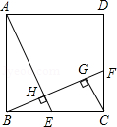

22．（9分）（2012•日照）如图，矩形ABCD的两边长AB=18cm，AD=4cm，点P、Q分别从A、B同时出发，P在边AB上沿AB方向以每秒2cm的速度匀速运动，Q在边BC上沿BC方向以每秒1cm的速度匀速运动．设运动时间为x秒，△PBQ的面积为y（cm²）．
（1）求y关于x的函数关系式，并写出x的取值范围；
（2）求△PBQ的面积的最大值．
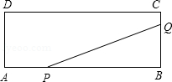

23．（10分）（2012•日照）如图，二次函数y=x²+bx+c的图象与x轴交于A、B两点，且A点坐标为（﹣3，0），经过B点的直线交抛物线于点D（﹣2，﹣3）．
（1）求抛物线的解析式和直线BD解析式；
（2）过x轴上点E（a，0）（E点在B点的右侧）作直线EF∥BD，交抛物线于点F，是否存在实数a使四边形BDFE是平行四边形？如果存在，求出满足条件的a；如果不存在，请说明理由．
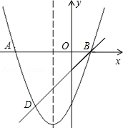

24．（10分）（2012•日照）在Rt△ABC中，∠C=90°，AC=3，BC=4，AB=5．
（Ⅰ）探究新知
如图①，⊙O是△ABC的内切圆，与三边分别相切于点E、F、G．
（1）求证：内切圆的半径r₁=1；
（2）求tan∠OAG的值；
（Ⅱ）结论应用
（1）如图②，若半径为r₂的两个等圆⊙O₁、⊙O₂外切，且⊙O₁与AC、AB相切，⊙O₂与BC、AB相切，求r₂的值；
（2）如图③，若半径为r_{n}的n个等圆⊙O₁、⊙O₂、…、⊙O_{n}依次外切，且⊙O₁与AC、AB相切，⊙O_{n}与BC、AB相切，⊙O₁、⊙O₂、…、⊙O_{n}均与AB相切，求r_{n}的值．
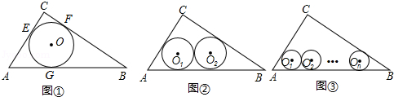

2012年山东省日照市中考数学试卷
参考答案与试题解析

一、选择题：本大题共12小题，在每小题给出的四个选项中，只有一项是正确的，请把正确的选项选出来．第1～8小题选对每小题得3分，第9～12小题选对每小题得4分，选错、不选或选出的答案超过一个均记零分．
1．（3分）（2012•日照）﹣5的相反数是（ ）
 | A． | ﹣5 | B． | ﹣ | C． | 5 | D．

考点： | 相反数．747947
分析： | 根据相反数的定义解答．
解答： | 解：只有符号不同的两个数称为互为相反数，  则﹣5的相反数为5，  故选C．
点评： | 本题考查了相反数的定义，只有符号不同的两个数互为相反数，a的相反数是﹣a．

2．（3分）（2012•日照）如图，DE∥AB，若∠ACD=55°，则∠A等于（ ）
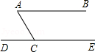
 | A． | 35° | B． | 55° | C． | 65° | D． | 125°

考点： | 平行线的性质．747947
分析： | 由DE∥AB，∠ACD=55°，根据两直线平行，内错角相等，即可求得∠A的度数．
解答： | 解：∵DE∥AB，∠ACD=55°，  ∴∠A=∠ACD=55°．  故选B．
点评： | 此题考查了平行线的性质．此题比较简单，注意掌握两直线平行，内错角相等定理的应用．

3．（3分）（2012•日照）据新华社报道：在我国南海某海域探明可燃冰储量约有194亿立方米．194亿用科学记数法表示为（ ）
 | A． | 1.94×10¹⁰ | B． | 0.194×10¹⁰ | C． | 19.4×10⁹ | D． | 1.94×10⁹

考点： | 科学记数法—表示较大的数．747947
分析： | 科学记数法的表示形式为a×10^{n}的形式，其中1≤|a|＜10，n为整数．确定n的值时，要看把原数变成a时，小数点移动了多少位，n的绝对值与小数点移动的位数相同．当原数绝对值＞1时，n是正数；当原数的绝对值＜1时，n是负数．
解答： | 解：194亿=19400000000，用科学记数法表示为：1.94×10¹⁰．  故选：A．
点评： | 此题考查了科学记数法的表示方法．科学记数法的表示形式为a×10^{n}的形式，其中1≤|a|＜10，n为整数，表示时关键要正确确定a的值以及n的值．

4．（3分）（2012•日照）如图，是由两个相同的圆柱组成的图形，它的俯视图是（ ）
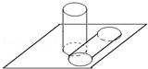
 | A． | 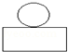 | B． | 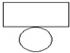 | C． | 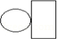 | D． | 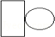

考点： | 简单组合体的三视图．747947
分析： | 找到从上面看所得到的图形即可．
解答： | 解：从上面看立着的圆柱是一个圆，躺着的圆柱是一个矩形，并且矩形位于圆的右侧．  故选C．
点评： | 本题考查了三视图的知识，左视图是从物体的左面看得到的视图．

5．（3分）（2012•日照）洗衣机在洗涤衣服时，每浆洗一遍都经历了注水、清洗、排水三个连续过程（工作前洗衣机内无水）．在这三个过程中，洗衣机内的水量y（升）与浆洗一遍的时间x（分）之间函数关系的图象大致为（ ）
 | A． | 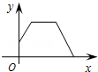 | B． | 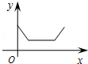 | C． | 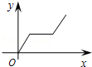 | D． | 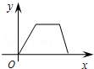

考点： | 函数的图象．747947
专题： | 数形结合．
分析： | 根据题意对浆洗一遍的三个阶段的洗衣机内的水量分析得到水量与时间的函数图象，然后即可选择．
解答： | 解：每浆洗一遍，注水阶段，洗衣机内的水量从0开始逐渐增多，  清洗阶段，洗衣机内的水量不变且保持一段时间，  排水阶段，洗衣机内的水量开始减少，直至排空为0，  纵观各选项，只有D选项图象符合．  故选D．
点评： | 本题考查了函数图象，对浆洗一遍经历的三个阶段的洗衣机内的水量的关系准确分析是解题的关键．

6．（3分）（2012•日照）如图，在4×4的正方形网格中，若将△ABC绕着点A逆时针旋转得到△AB′C′，则的长为（ ）
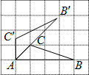
 | A． | π | B． |  | C． | 7π | D． | 6π

考点： | 弧长的计算；旋转的性质．747947
专题： | 网格型．
分析： | 根据图示知∠BAB′=45°，所以根据弧长公式l=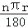求得的长．
解答： | 解：根据图示知，∠BAB′=45°，  ∴的长为：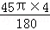=π．  故选A．
点评： | 本题考查了弧长的计算、旋转的性质．解答此题时采用了“数形结合”是数学思想．

7．（3分）（2012•日照）下列命题错误的是（ ）
 | A． | 若a＜1，则（a﹣1）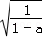=﹣
 | B． | 若=a﹣3，则a≥3
 | C． | 依次连接菱形各边中点得到的四边形是矩形
 | D． | 的算术平方根是9

考点： | 矩形的判定；算术平方根；二次根式的性质与化简；三角形中位线定理；命题与定理．747947
分析： | 分别根据二次根式的性质以及菱形的性质和矩形的判定定理，分别进行判断即可得出答案．
解答： | 解：A、若a＜1，则（a﹣1）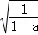=﹣（1﹣a）=﹣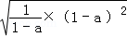=﹣，故此选项正确，不符合题意；  B．若=a﹣3，根据二次根式的性质得出，a﹣3≥0，则a≥3，故此选项正确，不符合题意；  C．根据菱形对角线互相垂直得出，依次连接菱形各边中点得到的四边形是矩形，故此选项正确，不符合题意；  D．∵=9，∴9的算术平方根是3，故此选项错误，符合题意；  故选：D．
点评： | 此题主要考查了二次根式的性质以及菱形的性质和矩形的判定定理，熟练掌握这些性质和判定是解题关键．

8．（3分）（2012•日照）在菱形ABCD中，E是BC边上的点，连接AE交BD于点F，若EC=2BE，则的值是（ ）
 | A． |  | B． |  | C． |  | D．

考点： | 相似三角形的判定与性质；菱形的性质．747947
分析： | 根据菱形的对边平行且相等的性质，判断△BEF∽△DAF，得出=，再根据BE与BC的数量关系求比值．
解答： | 解：如图，  ∵在菱形ABCD中，AD∥BC，且AD=BC，  ∴△BEF∽△DAF，  ∴=，  又∵EC=2BE，  ∴BC=3BE，即AD=3BE，  ∴==，  故选B．  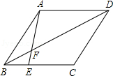
点评： | 本题考查了相似三角形的判定与性质，菱形的性质．关键是由平行线得出相似三角形，由菱形的性质得出线段的长度关系．

9．（4分）（2012•日照）已知关于x的一元二次方程（k﹣2）²x²+（2k+1）x+1=0有两个不相等的实数根，则k的取值范围是（ ）
 | A． | k＞且k≠2 | B． | k≥且k≠2 | C． | k＞且k≠2 | D． | k≥且k≠2

考点： | 根的判别式；一元二次方程的定义．747947
专题： | 计算题．
分析： | 根据方程有两个不相等的实数根，可知△＞0，据此列出关于k的不等式，解答即可．
解答： | 解：∵方程为一元二次方程，  ∴k﹣2≠0，  即k≠2，  ∵方程有两个不相等的实数根，  ∴△＞0，  ∴（2k+1）²﹣4（k﹣2）²＞0，  ∴（2k+1﹣2k+4）（2k+1+2k﹣4）＞0，  ∴5（4k﹣3）＞0，  k＞，  故k＞且k≠2．  故选C．
点评： | 本题考查了根的判别式和一元二次方程的定义，根据一元二次方程的定义判断出二次项系数不为0是解题的关键．

10．（4分）（2012•日照）某校学生志愿服务小组在“学雷锋”活动中购买了一批牛奶到敬老院慰问老人．如果分给每位老人4盒牛奶，那么剩下28盒牛奶；如果分给每位老人5盒牛奶，那么最后一位老人分得的牛奶不足4盒，但至少1盒．则这个敬老院的老人最少有（ ）
 | A． | 29人 | B． | 30人 | C． | 31人 | D． | 32人

考点： | 一元一次不等式组的应用．747947
分析： | 首先设这个敬老院的老人有x人，则有牛奶（4x+28）盒，根据关键语句“如果分给每位老人5盒牛奶，那么最后一位老人分得的牛奶不足4盒，但至少1盒”可得不等式组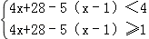，解出不等式组后再找出符合条件的整数．
解答： | 解：设这个敬老院的老人有x人，依题意得：  ，  解得：29＜x≤32，  ∵x为整数，  ∴x最少为30，  故选：B．
点评： | 此题主要考查了一元一次不等式组的应用，解决问题的关键是读懂题意，找到关键描述语，列出不等式组．

11．（4分）（2012•日照）二次函数y=ax²+bx+c（a≠0）的图象如图所示，给出下列结论：①b²﹣4ac＞0；②2a+b＜0；③4a﹣2b+c=0；④a：b：c=﹣1：2：3．其中正确的是（ ）
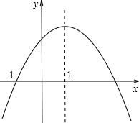
 | A． | ①② | B． | ②③ | C． | ③④ | D． | ①④

考点： | 二次函数图象与系数的关系．747947
专题： | 计算题．
分析： | 由二次函数图象与x轴有两个交点，得到根的判别式大于0，可得出选项①正确；由二次函数的对称轴为直线x=1，利用对称轴公式列出关系式，化简后得到2a+b=0（i），选项②错误；由﹣2对应的函数值为负数，故将x=﹣2代入抛物线解析式，得到4a﹣2b+c小于0，选项③错误；由﹣1对应的函数值等于0，将x=﹣1代入抛物线解析式，得到a﹣b+c=0（ii），联立（i）（ii），用a表示出b及c，可得出a：b：c的比值为﹣1：2：3，选项④正确，即可得到正确的选项．
解答： | 解：由二次函数图象与x轴有两个交点，  ∴b²﹣4ac＞0，选项①正确；  又对称轴为直线x=1，即﹣=1，  可得2a+b=0（i），选项②错误；  ∵﹣2对应的函数值为负数，  ∴当x=﹣2时，y=4a﹣2b+c＜0，选项③错误；  ∵﹣1对应的函数值为0，  ∴当x=﹣1时，y=a﹣b+c=0（ii），  联立（i）（ii）可得：b=﹣2a，c=﹣3a，  ∴a：b：c=a：（﹣2a）：（﹣3a）=﹣1：2：3，选项④正确，  则正确的选项有：①④．  故选D
点评： | 此题考查了二次函数图象与系数的关系，二次函数y=ax²+bx+c（a≠0），a的符合由抛物线的开口方向决定；c的符合由抛物线与y轴交点的位置确定；b的符合由对称轴的位置与a的符合决定；抛物线与x轴的交点个数决定了根的判别式的符合，此外还有注意二次函数图象上的一些特殊点，比如1，﹣1或2对应函数值的正负．

12．（4分）（2012•日照）如图，在斜边长为1的等腰直角三角形OAB中，作内接正方形A₁B₁C₁D₁；在等腰直角三角形OA₁B₁中，作内接正方形A₂B₂C₂D₂；在等腰直角三角形OA₂B₂中，作内接正方形A₃B₃C₃D₃；…；依次作下去，则第n个正方形A_{n}B_{n}C_{n}D_{n}的边长是（ ）
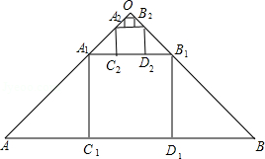
 | A． | 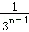 | B． |  | C． | 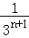 | D． | 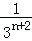

考点： | 等腰直角三角形；正方形的性质．747947
专题： | 规律型．
分析： | 过O作OM垂直于AB，交AB于点M，交A₁B₁于点N，由三角形OAB与三角形OA₁B₁都为等腰直角三角形，得到M为AB的中点，N为A₁B₁的中点，根据直角三角形斜边上的中线等于斜边的一半可得出OM为AB的一半，由AB=1求出OM的长，再由ON为A₁B₁的一半，即为MN的一半，可得出ON与OM的比值，求出MN的长，即为第1个正方形的边长，同理求出第2个正方形的边长，依此类推即可得到第n个正方形的边长．
解答： | 解：过O作OM⊥AB，交AB于点M，交A₁B₁于点N，如图所示：  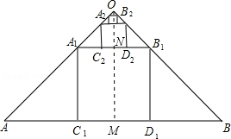  ∵A₁B₁∥AB，∴ON⊥A₁B₁，  ∵△OAB为斜边为1的等腰直角三角形，  ∴OM=AB=，  又∵△OA₁B₁为等腰直角三角形，  ∴ON=A₁B₁=MN，  ∴ON：OM=1：3，  ∴第1个正方形的边长A₁C₁=MN=OM=×=，  同理第2个正方形的边长A₂C₂=ON=×=，  则第n个正方形A_{n}B_{n}C_{n}D_{n}的边长．  故选B
点评： | 此题考查了等腰直角三角形的性质，以及正方形的性质，属于一道规律型的题，熟练掌握等腰直角三角形的性质是解本题的关键．

二、填空题：本大题共5小题，共20分，只要求填写最后结果，每小题填对得4分．
13．（4分）（2012•日照）已知x₁、x₂是方程2x²+14x﹣16=0的两实数根，那么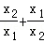的值为 ﹣ ．

考点： | 根与系数的关系．747947
分析： | 利用一元二次方程根与系数的关系求得x₁+x₂=﹣7，x₁•x₂=﹣8；然后将所求的代数式转化为含有x₁+x₂、x₁•x₂形式，并将其代入求值即可．
解答： | 解：∵x₁、x₂是方程2x²+14x﹣16=0的两实数根，  ∴根据韦达定理知，x₁+x₂=﹣7，x₁•x₂=﹣8，  ∴=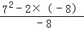=﹣．  故答案是：﹣．
点评： | 此题主要考查了根与系数的关系，将根与系数的关系与代数式变形相结合解题是一种经常使用的解题方法．

14．（4分）（2012•日照）下图是根据今年某校九年级学生体育考试跳绳的成绩绘制成的统计图．如果该校九年级共有200名学生参加了这项跳绳考试，根据该统计图给出的信息可得这些同学跳绳考试的平均成绩为 175.5 ．
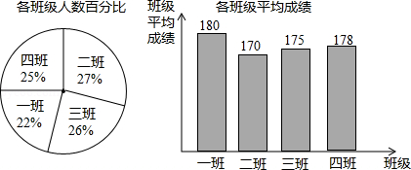

考点： | 用样本估计总体；扇形统计图；条形统计图．747947
分析： | 首先根据各班人数所占百分比计算出各班人数，再根据加权平均数公式计算可得答案．
解答： | 解：一班人数：200×22%=44，  二班人数：200×27%=54，  三班人数：200×26%=52，  四班人数：200×25%=50，  这些同学跳绳考试的平均成绩为：（180×44+170×54+175×52+178×50）÷200=175.5，  故答案为：175.5．
点评： | 此题主要考查了加权平均数，关键是掌握加权平均数计算公式：=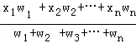．

15．（4分）（2012•日照）如图1，正方形OCDE的边长为1，阴影部分的面积记作S₁；如图2，最大圆半径r=1，阴影部分的面积记作S₂，则S₁ ＜ S₂（用“＞”、“＜”或“=”填空）．
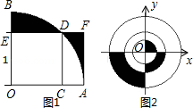

考点： | 轴对称的性质；实数大小比较；正方形的性质．747947
分析： | 结合图形发现：图1阴影部分的面积等于等于矩形ACDF的面积，首先利用勾股定理算出OD的长，进而得到OA的长，再算出AC的长，即可表示出矩形ACDF的面积；图2每个阴影部分正好是它所在的圆的四分之一，则阴影部分的面积大圆面积的是，计算出结果后再比较S₁与S₂的大小即可．
解答： | 解：∵OE=1，  ∴由勾股定理得OD=，  ∴AO=OD=，  ∴AC=AO﹣CO=﹣1，  ∴S_{阴影}=S_{矩形}=（﹣1）×1=﹣1，  ∵大圆面积=πr²=π  ∴阴影部分面积=π．  ∵﹣1＜π，  ∴S₁＜S₂，  故答案为：＜．
点评： | 此题主要考查了轴对称图形的性质以及正方形性质，根据已知得出AC=AO﹣CO=﹣1，进而得出矩形DCAF的面积是解题关键．

16．（4分）（2012•日照）如图，点A在双曲线y=上，过A作AC⊥x轴，垂足为C，OA的垂直平分线交OC于点B，当OA=4时，则△ABC周长为 ．
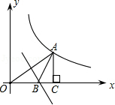

考点： | 反比例函数综合题．747947
分析： | 根据线段垂直平分线的性质可知AB=OB，由此推出△ABC的周长=OC+AC，设OC=a，AC=b，根据勾股定理和函数解析式即可得到关于a、b的方程组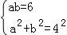，解之即可求出△ABC的周长．
解答： | 解：设A（a，b），则OC=a，AC=b．  ∵点A在双曲线y=上，  ∴b=，即ab=6；  ∵OA的垂直平分线交OC于B，  ∴AB=OB，  ∴△ABC的周长=OC+AC，  则：，  解得a+b=2，  即△ABC的周长=OC+AC=2．  故答案是：2．
点评： | 本题考查反比例函数图象性质和线段中垂线性质，以及勾股定理的综合应用，关键是一个转换思想，即把求△ABC的周长转换成求OC+AC，即可解决问题．

17．（4分）如图，过D、A、C三点的圆的圆心为E，过B、E、F三点的圆的圆心为D，如果∠A=63°，那么∠B= 18° ．
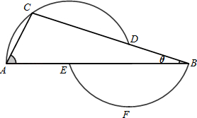

考点： | 圆周角定理．747947
分析： | 连接DE、CE，则∠2=∠θ，∠5=∠6=2θ，∠5+∠6+∠1=180°，在△ACE中，∠3=∠CAE=63°，∠4=180°﹣∠3﹣∠CAE，进而1可得出∠θ的度数．
解答： | 解：连接DE、CE，则∠2=∠θ，∠5=∠6=2θ，  ∵∠6是△BDE的外角，  ∴∠6=∠2+∠ABC=2θ，  ∵∠5+∠6+∠1=180°，  ∴4θ+∠1=180°①，  在△ACE中，  ∵AE=CE，  ∴∠3=∠CAE=63°，  ∴∠4=180°﹣∠3﹣∠CAE=180°﹣63°﹣63°=54°，  ∵∠4+∠1+∠2=180°，即54°+∠1+θ=180°②，  ①②联立得，θ=18°．  故答案为：18°．  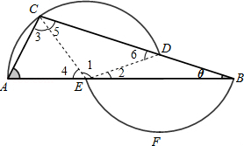
点评： | 本题考查的是等腰三角形的性质，三角形内角和定理及三角形外角的性质，根据题意作出辅助线是解答此题的关键．

三、解答题：本大题共7小题，共60分．解答要写出必要的文字说明、证明过程或演算步骤．
18．（6分）（2012•日照）解不等式组：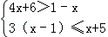，并把解集在数轴上表示出来．

考点： | 解一元一次不等式组；在数轴上表示不等式的解集．747947
专题： | 计算题．
分析： | 将不等式组的两不等式分别记作①和②，由不等式①移项，将x的系数化为1，求出x的范围，由不等式②左边去括号后，移项并将x的系数化为1求出解集，找出两解集的公共部分，确定出原不等式组的解集，并将此解集表示在数轴上即可．
解答： | 解：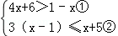，  由不等式①移项得：4x+x＞1﹣6，  整理得：5x＞﹣5，  解得：x＞﹣1，…（1分）  由不等式②去括号得：3x﹣3≤x+5，  移项得：3x﹣x≤5+3，  合并得：2x≤8，  解得：x≤4，…（2分）  则不等式组的解集为﹣1＜x≤4．…（4分）  在数轴上表示不等式组的解集如图所示，…（6分）  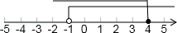
点评： | 此题考查了一元一出不等式组的解法，以及在数轴上表示不等式的解集，分别求出不等式组中两不等式的解集，然后利用取解集的方法（同大取大，同小取小，大小小大取中间，大大小小无解）来找出不等式组的解集．

19．（8分）（2012•日照）某学校后勤人员到一家文具店给九年级的同学购买考试用文具包，文具店规定一次购买400个以上，可享受8折优惠．若给九年级学生每人购买一个，不能享受8折优惠，需付款1936元；若多买88个，就可享受8折优惠，同样只需付款1936元．请问该学校九年级学生有多少人？

考点： | 分式方程的应用．747947
分析： | 首先设九年级学生有x人，根据“给九年级学生每人购买一个，不能享受8折优惠，需付款1936元”可得每个文具包的花费是：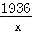元，根据“若多买88个，就可享受8折优惠，同样只需付款1936元”可得每个文具包的花费是：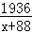，根据题意可得方程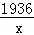×0.8=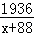，解方程即可．
解答： | 解：设九年级学生有x人，根据题意，列方程得：…（1分）  ×0.8=，…（4分）  整理得：0.8（x+88）=x，  解之得：x=352，…（6分）  经检验x=352是原方程的解．…（7分）  答：这个学校九年级学生有352人．…（8分）
点评： | 此题主要考查了分式方程的应用，关键是弄清题意，找出题目中的等量关系，列出方程，列分式方程解应用题的一般步骤：设、列、解、验、答．必须严格按照这5步进行做题，规范解题步骤，另外还要注意完整性：如设和答叙述要完整，要写出单位等．

20．（8分）（2012•日照）周日里，我和爸爸、妈妈在家都想使用电脑上网，可是家里只有一台电脑啊，怎么办？为了公平起见我设计了下面的两种游戏规则，确定谁使用电脑上网．
（1）任意投掷两枚质地均匀的硬币，若两枚正面都朝上，则爸爸使用电脑；若两枚反面都朝上，妈妈使用电脑；若一枚正面朝上一枚反面朝上，则我使用电脑．
（2）任意投掷两枚骰子，若点数之和被3整除，则爸爸使用电脑；若点数之和被3除余数为1，则妈妈使用电脑；若点数之和被3除余数为2，则我使用电脑．
请你来评判，这两种游戏规则哪种公平，并说明理由噢！

考点： | 游戏公平性；列表法与树状图法．747947
分析： | （1）首先根据题意列出表格，然后根据表格求得两枚正面都朝上、两枚反面都朝上、一枚正面朝上一枚反面朝上的概率，比较大小，即可求得此游戏是否公平；  （2）首先根据题意列出表格，然后根据表格求得点数之和被3整除、点数之和被3除余数为1与点数之和被3除余数为2的概率，比较大小，即可求得此游戏是否公平．
解答： | 解：（1）列表得：  ∵两枚硬币都是正面朝上的概率为：；  两枚硬币都是反面朝上的概率为：；  两枚硬币一正面朝上一反面朝上的概率为：；  ∴“我”使用电脑的概率大； …（4分）  （2）列表得：  ∵点数之和被3整除的概率为：=；  点数之和被3除余数为1的概率为：=；  点数之和被3除余数为2的概率为：=；  ∴三种情况的概率相等．…（7分）  ∴第一种游戏规则不公平，第二种游戏规则公平．…（8分）
   | 正面朝上 | 反面朝上
  正面朝上 | 正面朝上 正面朝上 | 反面朝上 正面朝上
  反面朝上 | 正面朝上 反面朝上 | 反面朝上 反面朝上
   | 1 | 2 | 3 | 4 | 5 | 6
  1 | 2 | 3 | 4 | 5 | 6 | 7
  2 | 3 | 4 | 5 | 6 | 7 | 8
  3 | 4 | 5 | 6 | 7 | 8 | 9
  4 | 5 | 6 | 7 | 8 | 9 | 10
  5 | 6 | 7 | 8 | 9 | 10 | 11
  6 | 7 | 8 | 9 | 10 | 11 | 12
点评： | 本题考查的是游戏公平性的判断．判断游戏公平性就要计算每个事件的概率，概率相等就公平，否则就不公平．

21．（9分）（2012•日照）如图，在正方形ABCD中，E是BC上的一点，连接AE，作BF⊥AE，垂足为H，交CD于F，作CG∥AE，交BF于G．求证：
（1）CG=BH；
（2）FC²=BF•GF；
（3）=．
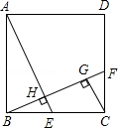

考点： | 相似三角形的判定与性质；全等三角形的判定与性质；正方形的性质．747947
专题： | 证明题．
分析： | （1）由互余关系得出∠BAH=∠CBG，而∠AHB=∠BGC=90°，AB=BC，可证△ABH≌△BCG，得出结论；  （2）在Rt△BCF中，CG⊥BF，利用互余关系可证△CFG∽△BFC，利用相似比得出结论；  （3）根据Rt△BCF中，CG⊥BF，同理可证△BCG∽△BFC，利用相似比得出BC²=BG•BF，即AB²=BG•BF，结合（2）的结论求比．
解答： | 证明：（1）∵BF⊥AE，CG∥AE，  ∴CG⊥BF，  ∵在正方形ABCD中，∠ABH+∠CBG=90°，∠CBG+∠BCG=90°，  ∠BAH+∠ABH=90°，  ∴∠BAH=∠CBG，∠ABH=∠BCG，  AB=BC，  ∴△ABH≌△BCG，  ∴CG=BH；  （2）∵∠BFC=∠CFG，∠BCF=∠CGF=90°，  ∴△CFG∽△BFC，  ∴=，  即FC²=BF•GF；  （3）由（2）可知，BC²=BG•BF，  ∵AB=BC，  ∴AB²=BG•BF，  ∴=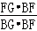=，  即=．
点评： | 本题考查了相似三角形的判定与性质，全等三角形的判定与性质，正方形的性质．关键是由垂足得出互余关系求角相等，由边相等证明三角形全等，由角相等证明相似三角形，利用性质解题．

22．（9分）（2012•日照）如图，矩形ABCD的两边长AB=18cm，AD=4cm，点P、Q分别从A、B同时出发，P在边AB上沿AB方向以每秒2cm的速度匀速运动，Q在边BC上沿BC方向以每秒1cm的速度匀速运动．设运动时间为x秒，△PBQ的面积为y（cm²）．
（1）求y关于x的函数关系式，并写出x的取值范围；
（2）求△PBQ的面积的最大值．
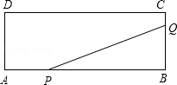

考点： | 矩形的性质；二次函数的最值．747947
专题： | 动点型．
分析： | （1）分别表示出PB、BQ的长，然后根据三角形的面积公式列式整理即可得解；  （2）把函数关系式整理成顶点式解析式，然后根据二次函数的最值问题解答．
解答： | 解：（1）∵S_{△PBQ}=PB•BQ，PB=AB﹣AP=18﹣2x，BQ=x，  ∴y=（18﹣2x）x，  即y=﹣x²+9x（0＜x≤4）； …（5分）  （2）由（1）知：y=﹣x²+9x，  ∴y=﹣（x﹣）²+，  ∵当0＜x≤时，y随x的增大而增大，…（6分）  而0＜x≤4，  ∴当x=4时，y_{最大值}=20，  即△PBQ的最大面积是20cm²．…（9分）
点评： | 本题考查了矩形的性质，二次函数的最值问题，根据题意表示出PB、BQ的长度是解题的关键．

23．（10分）（2012•日照）如图，二次函数y=x²+bx+c的图象与x轴交于A、B两点，且A点坐标为（﹣3，0），经过B点的直线交抛物线于点D（﹣2，﹣3）．
（1）求抛物线的解析式和直线BD解析式；
（2）过x轴上点E（a，0）（E点在B点的右侧）作直线EF∥BD，交抛物线于点F，是否存在实数a使四边形BDFE是平行四边形？如果存在，求出满足条件的a；如果不存在，请说明理由．
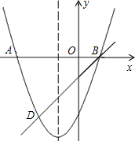

考点： | 二次函数综合题．747947
专题： | 数形结合．
分析： | （1）把A、D两点的坐标代入二次函数解析式可得二次函数解析式中b，c的值，让二次函数的y等于0求得抛物线与x轴的交点B，把B、D两点代入一次函数解析式可得直线BD的解析式；  （2）得到用a表示的EF的解析式，跟二次函数解析式组成方程组，得到含y的一元二次方程，进而根据y=﹣3求得合适的a的值即可．
解答： | 解：（1）将A（﹣3，0），D（﹣2，﹣3）的坐标代入y=x²+bx+c得，  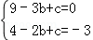，  解得：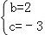，  ∴y=x²+2x﹣3  由x²+2x﹣3=0，  得：x₁=﹣3，x₂=1，  ∴B的坐标是（1，0），  设直线BD的解析式为y=kx+b，则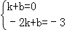，  解得：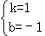，  ∴直线BD的解析式为y=x﹣1；  （2）∵直线BD的解析式是y=x﹣1，且EF∥BD，  ∴直线EF的解析式为：y=x﹣a，  若四边形BDFE是平行四边形，  则DF∥x轴，  ∴D、F两点的纵坐标相等，即点F的纵坐标为﹣3．  由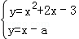，得  y²+（2a+1）y+a²+2a﹣3=0，  解得：y=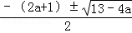．  令=﹣3，  解得：a₁=1，a₂=3．  当a=1时，E点的坐标（1，0），这与B点重合，舍去；  ∴当a=3时，E点的坐标（3，0），符合题意．  ∴存在实数a=3，使四边形BDFE是平行四边形．  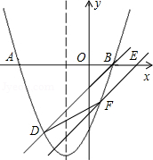
点评： | 综合考查二次函数的知识；用到的知识点为：平面直角坐标系中，两直线平行，一次项系数的值相等；两个点所在的直线平行，这两个点的纵坐标相等．

24．（10分）（2012•日照）在Rt△ABC中，∠C=90°，AC=3，BC=4，AB=5．
（Ⅰ）探究新知
如图①，⊙O是△ABC的内切圆，与三边分别相切于点E、F、G．
（1）求证：内切圆的半径r₁=1；
（2）求tan∠OAG的值；
（Ⅱ）结论应用
（1）如图②，若半径为r₂的两个等圆⊙O₁、⊙O₂外切，且⊙O₁与AC、AB相切，⊙O₂与BC、AB相切，求r₂的值；
（2）如图③，若半径为r_{n}的n个等圆⊙O₁、⊙O₂、…、⊙O_{n}依次外切，且⊙O₁与AC、AB相切，⊙O_{n}与BC、AB相切，⊙O₁、⊙O₂、…、⊙O_{n}均与AB相切，求r_{n}的值．
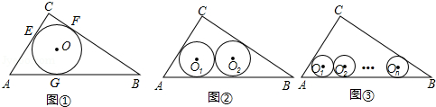

考点： | 相切两圆的性质；三角形的内切圆与内心；解直角三角形．747947
分析： | （Ⅰ）（1）根据切线的性质以及正方形的判定得出四边形CEOF是正方形，进而得出CE=CF=r₁，再利用切线长定理求出即可；  （2）在Rt△AOG中，根据r₁=1，AG=3﹣r₁=2，求出tan∠OAG的值即可；  （Ⅱ）（1）由tan∠OAG=，知tan∠O₁AD=，同理可得：tan∠O₂BE==，进而得出AD=2r₂，DE=2r₂，BE=3r₂，即可求出r₂=；  （2）根据（1）中所求可以得出AD=2r_{n}，DE=2r_{n}，…，MB=3r_{n}，得到2r_{n}+2r_{n}+…+3r_{n}=5，求出即可．
解答： | （Ⅰ）（1）证明：在图①中，连接OE，OF，OA．  ∵⊙O是△ABC的内切圆，与三边分别相切于点E、F、G．  ∴OF⊥BC，OE⊥AC，∠ACB=90°，  ∴四边形CEOF是矩形，  又∵EO=OF，  ∴四边形CEOF是正方形，  CE=CF=r₁．  又∵AG=AE=3﹣r₁，BG=BF=4﹣r₁，  AG+BG=5，  ∴（3﹣r₁）+（4﹣r₁）=5．  即r₁=1．  （2）解：连接OG，在Rt△AOG中，  ∵r₁=1，AG=3﹣r₁=2，  tan∠OAG==；  （Ⅱ）（1）解：连接O₁A、O₂B，作O₁D⊥AB交于点D、O₂E⊥AB交于点E，AO₁、BO₂分别平分∠CAB、∠ABC．  由tan∠OAG=，知tan∠O₁AD=，  同理可得：tan∠O₂BE==，  ∴AD=2r₂，DE=2r₂，BE=3r₂．  ∵AD+DE+BE=5，  r₂=；  （2）解：如图③，连接O₁A、O_{n}B，作O₁D⊥AB交于点D、O₂E⊥AB交于点E、…、O_{n}M⊥AB交于点M．  则AO₁、BO_{n}分别平分∠CAB、∠ABC．  tan∠O₁AD=，tan∠O_{n}BM=，  AD=2r_{n}，DE=2r_{n}，…，MB=3r_{n}，  又∵AD+DE+…+MB=5，  2r_{n}+2r_{n}+…+3r_{n}=5，  （2n+3）r_{n}=5，  r_{n}=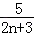．  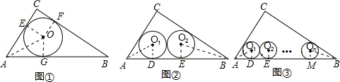
点评： | 此题主要考查了切线长定理以及锐角三角函数关系以及相切两圆的性质，根据已知得出tan∠O₁AD=，tan∠O₂BE==是解题关键．

参与本试卷答题和审题的老师有：sd2011；dbz1018；sks；zcx；星期八；zhangCF；CJX；sjzx；lanchong；gbl210（排名不分先后）
菁优网
2012年12月15日

